№ 10 октябрь 2021 года
Школьный вестник
Ежемесячная школьная газета

Издание МБОУСОШ №2 р.п. Башмаково
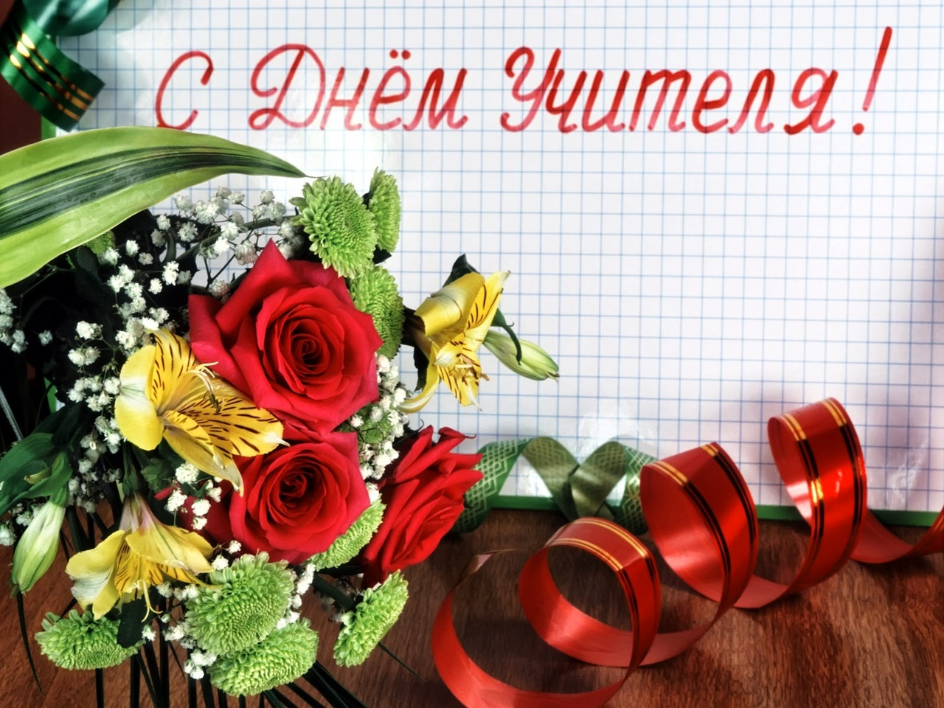
Сегодня в номере:
Мы педагогам школы номер посвящаем, добра, здоровья, счастья всем желаем!
За благородный труд СПАСИБО говорим!
Вершины покорять совместно мы хотим!

- Опасность на весенних водоёмах.

№ 10 октябрь 2021года

Каждый год чуть позже, чем через месяц после начала учебного года, в России отмечается очень важный и трогательный праздник — День учителя. Расскажем об истории его возникновения и основных традициях.
Прошлое и настоящее
Важность профессии педагога осознают во всем мире. Дата торжества выбрана неслучайно. Дело в том, что 5 октября 1964 года в столице Франции состоялась международная конференция под эгидой ЮНЕСКО, на которой был подписан документ «О положении учителей», четко определявший статус и само понятие слова «учитель».
В России ремесло учителя всегда пользовалось особым уважением. В царские времена образование считалось делом сложным, и было доступно далеко не каждому, а потому людьми учеными восторгались и шли к ним за советом. В Советском Союзе на школу возлагалась особая миссия не только по обучению, но и воспитанию личности учащихся. 29 сентября 1965 года был издан специальный указ «О праздничных днях», по которому День учителя предписывалось отмечать в первое воскресенье октября.
В 1994 году Организация Объединенных Наций по вопросам образования, науки и культуры объявила праздник международным, а Российская Федерация официально зафиксировала дату и принялась отмечать в один день со всем остальным миром.
Ежегодно 5 октября свыше ста государств отмечают Всемирный день учителя (World Teachers' Day). Это профессиональный праздник всех учителей, преподавателей и работников сферы образования — день, в который отмечаются роль и заслуги учителей в процессе качественного образования на всех уровнях, а также их неоценимый вклад в развитие общества.
В профессиональный праздник хочется адресовать самые добрые и тёплые слова ветеранам педагогического труда, Учителям с большой буквы, которые на протяжении десятков лет посвящали себя благородному делу – служению образованию, участвовали не просто в обучении и воспитании детей, но и были заинтересованы в становлении человека, выстраивании жизненного маршрута. Им удавалось раскрывать самые лучшие качества в своих учениках, разговаривать по душам, находить выход из самых трудных ситуаций. И сегодня мы речь ведём не абстрактно, а конкретно, называя наших дорогих педагогов, которые сегодня находятся на заслуженном отдыхе:

№ 10 октябрь 2021 года

Гранаткина Полина Васильевна, учитель начальных классов, Полосина Надежда Владимировна, учитель географии, Ерькина Антонина Николаевна, учитель русского языка и литературы, Манякова Татьяна Павловна, учитель математики, Куранова Александра Николаевна, учитель немецкого языка, Хрянина Нинель Захаровна, учитель математики, Буланкина Наталья Васильевна, учитель русского языка и литературы, Горсткова Нина Васильевна, учитель начальных классов, Рагутская Наталья Михайловна, учитель русского языка и литературы, Кузнецова Лариса Владимировна, учитель начальных классов, Чернышева Валентина Васильевна, учитель начальных классов, Акимцев Иван Васильевич, руководитель ОБЖ, Лебедева Татьяна Васильевна, учитель начальных классов, Домкина Нина Ивановна, библиотекарь, Мотькина Клавдия Ивановна, учитель физики, завуч, директор школы, Ольшанкина Галина Юрьевна, учитель технологии, Филимонов Александр Иванович, учитель географии, Ивакина Наталья Николаевна, учитель математики, Стройкова Наталья Дмитриевна, секретарь учебной части, Максимова Татьяна Ивановна, учитель английского языка, Амочкина Татьяна Владимировна, учитель математики, Забкова Антонина Петровна, учитель начальных классов.
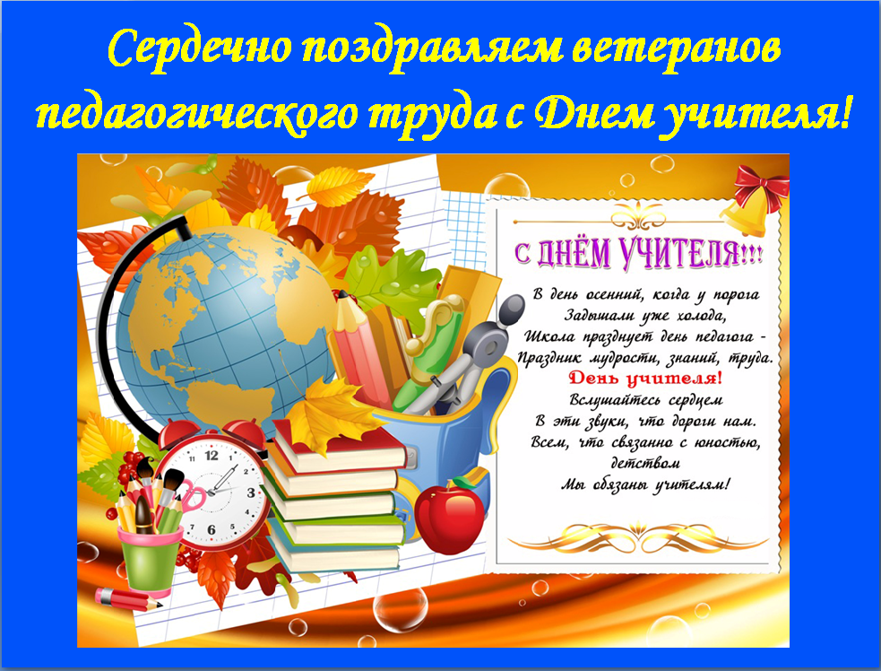

№ 10 октябрь 2021 года

Ветеранам педагогического труда посвящается:
Страницу за страницей пишем мы ежечасно книгу бытия.
В ней промысел у каждого особый, судьба неповторимая своя.
Однажды и для Вас сложились звёзды в тернистый, полный трудностей маршрут.
Не испугались и не отступились, таких людей с надеждой в сердце ждут.
Присущи Вам и искренность, и мудрость,
Вы подарили детям безвозмездно часть души.
Есть свой девиз – как ни было бы трудно, безвольно руки опускать ты не спеши.
И с этой верой в каждого буквально, в сопровождении успехов и побед,
В ребёнке каждом зажигали звёзды, для Вас препятствий в благородном деле нет.
Прошли года, и повзрослели дети, ушли на новый жизненный виток.
Но не забудут, как помог в себя поверить, их чуткий, человечный педагог.
Страницу за страницей пишем, мы ежечасно книгу бытия.
Ваш промысел в ней – педагог от Бога, судьба учительская яркая своя!
С глубочайшим уважением, О.И. Кобзева
Сегодня хочется вспомнить добрыми словами тех учителей, которых уже нет с нами, светлая память Тащилину Юрию Николаевичу, учителю ИЗО и черчения, Урнёвой Вере Ефимовне, учителю математики, Белоконовой Галине Абрамовне, учителю русского языка и литературы, Рытиковой Александре Федоровне, учителю ИЗО, Рассадину Юрию Анатольевичу, учителю физической культуры, Локтюшкиной Валентине Алексевне, учителю истории и обществознания, Тащилиной Тамаре Никитичне, учителю биологии, Литвиненко Эдуарду Тимофеевичу, учителю технологии, Климцову Николаю Кузьмичу, учителю физической культуры, Грошевой Нине Тимофеевне, учителю начальных классов.

№ 10 октябрь 2021 года

Мы продолжаем чествовать наших замечательных учителей и сегодня в номере есть возможность пообщаться с учителем начальных классов -
Аверьяновой Еленой Вячеславовной.
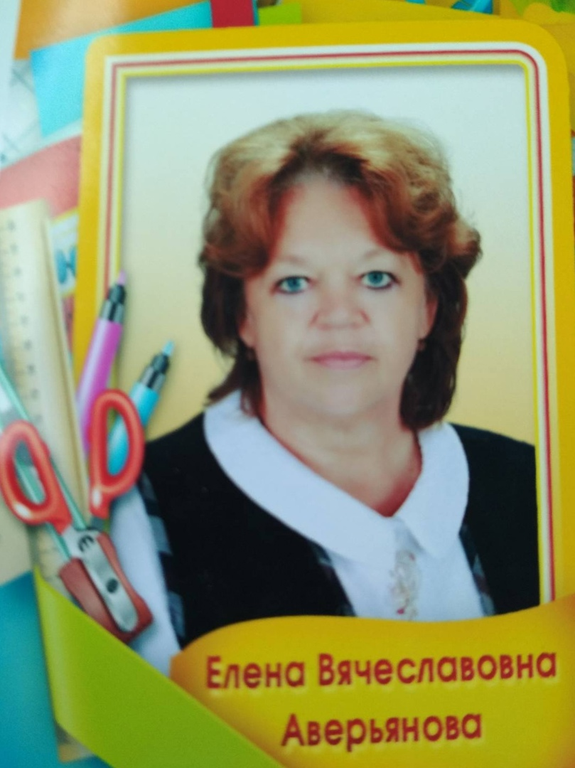

Это не просто профессионал высшего пилотажа, опытный педагог с многолетним стажем, но и человек с доброй, чуткой, отзывчивой душой, к которому тянутся и дети, и взрослые. Ученики Елены Вячеславовны, выпускники 2018 года Курганова Полина и Хорькин Арсений подготовили сюрприз для любимого первого учителя, взяли интервью, которое предлагается вниманию читателей:

№ 10 октябрь 2021 года

- Почему Вы выбрали именно профессию учителя?
По жизни встретила очень много прекрасных учителей!
Очень хотелось быть на них похожей!
- С какими трудностями Вы сталкиваетесь в работе?
Дети мало читают. Очень трудно раскрыть речь учеников.
- Что самое интересное в Вашей профессии?
Горящие глаза учеников, когда им всё понятно!
- Если не профессия учителя, то кем бы Вы стали?
Даже и не мыслила больше ни о чём!
- Что бы Вы посоветовали сейчас себе, только поступившей в университет?
Попробуй получить ещё одну специальность учителя русского языка и литературы.
А в школе сможешь выбрать, что тебе интереснее.
- Какие уроки в школе Вы любили, а какие не любили?
Очень любила литературу, физику, химию, физкультуру.
Тяжело давалась история. Очень много приходилось учить.
- Чем Вы любите заниматься в свободное время?
Люблю цветы! В период учебного года мне хватает радостных впечатлений от детей. А когда заканчивается учебный год, цветы помогают мне получить массу приятных моментов. Они, так же как и дети, растут, и расцветает в них душа!
Спасибо большое Арсению, Полине и уважаемой Елене Вячеславовне за прекрасный разговор, важные и нужные вопросы и ответы. Пожелаем всем крепкого здоровья, душевной радости и ярких, добрых моментов общения в школе и дома!
Ежегодно, школьная семья становится больше. И наши ряды пополняются не только любознательными первоклашками, готовыми покорять вершины знаний. К нам приходят молодые педагоги, которые только начинают свой профессиональный путь.
Об одном из них, вернее об одной замечательной, доброй учительнице пойдёт речь далее: мы побеседовали накануне выхода номера с учителем начальных классов Алиевой Севинч Тимуровной, которая работает в нашей школе второй год.
№ 10 октябрь 2021 года

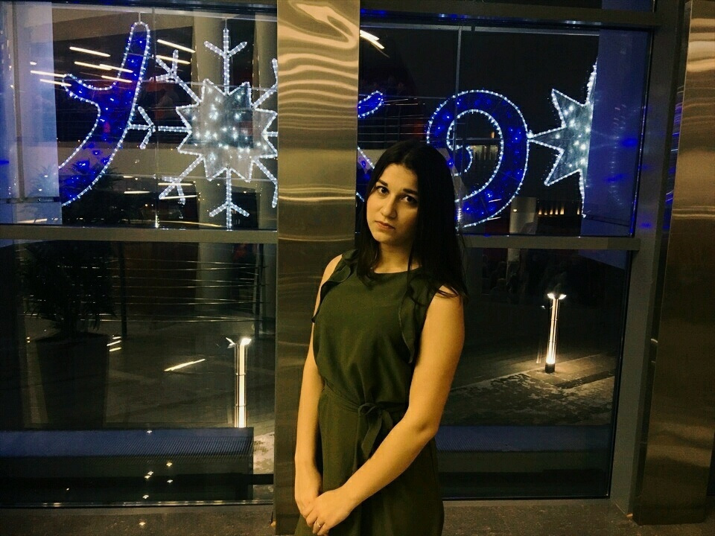 - Севинч Тимуровна, кто повлиял на Ваше решение, стать учителем?
Это мой собственный выбор. Учителем я захотела стать ещё в начальной школе. Сколько себя помню, в детстве я только и играла в школу. В старших классах я поняла, что стану именно учителем начальных классов. Детки этого возраста воодушевляют меня на дальнейшую работу. Также, на мой выбор, в какой - то степени повлияла моя бабушка. Она тоже учитель начальных классов. Я хотела быть умной, как она. Когда бабушка приезжала в гости, то мы разговаривали много о школе. Она задавала мне вопросы по различным темам школьного курса, а я отвечала. Если ответ был неверным, то мы разбирали его вместе.
- Какими тремя самыми главными качествами должен обладать молодой педагог, который только начинает работу в школе?
С моей точки зрения, молодой педагог должен обладать такими качествами, как, умение учиться и обучаться, потому что в условиях современного жизненного ритма необходим постоянный профессиональный рост, любовь к детям и умение наладить отношения.
- Какие интересные эпизоды случались на Ваших уроках и как Вы выходили из ситуации?
№ 10 октябрь 2021 года

Был случай, когда мальчик из моего класса начал петь на уроке. И знаете, в этот момент я решила не ругать его, а вместе с детьми спеть с ним. И после этого атмосфера в классе была приятная. Таким способом и провели физкультминутку.
- Если бы Вы стали Министром образования, то какую интересную реформу могли бы предложить нашим современным школам?
Реформа "Школьный вечерний огонек". Я бы его проводила в формате круглого стола. Дети могли бы делиться друг с другом своими успехами, позитивными эмоциями. Обсуждать те темы, которые их тревожат.
- Что Вас искренне радует в жизни?
Меня воодушевляет моё творчество (рукоделие). Я восхищаюсь своим результатом. Работа в детских оздоровительных лагерях.
- Спасибо Вам большое за содержательную беседу. Примите пожелания творческих успехов, интересных учебных маршрутов и, безусловно, достижения желаемых результатов!
Редакция газеты «Школьный вестник» от всей души поздравляет педагогический коллектив самой замечательной и любимой второй школы! Всем крепкого здоровья, прекрасного праздничного настроения, жизненной энергии и безмерного счастья!

Учредитель: МБОУСОШ № 2 р.п. Башмаково Автор дизайн – макета Кобзева О.И.
Номер подготовлен к печати: Газета набрана и отпечатана в школьной
библиотеке
Главный редактор: Кобзева О.И. Наш адрес: 442060 р.п. Башмаково,
ул. Губкина д. 44 –а
Наши контакты: телефон 8(84143) 4-12-40 электронная почта
bash_bashmakovo2@edu-penza.ru

Учредитель: МБОУСОШ № 2 р.п. Башмаково Автор дизайн – макета Кобзева О.И.
Номер подготовлен к печати: Газета набрана и отпечатана в школьной
библиотеке
Главный редактор: Кобзева О.И. Наш адрес: 442060 р.п. Башмаково, ул.
Губкина д. 44 –а
Наши контакты: телефон 8(84143) 4-12-40 электронная почта

